Samlet status

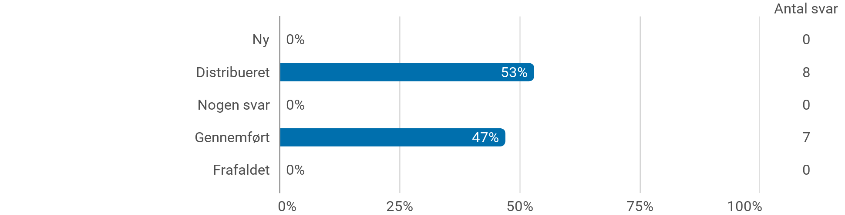

Evaluering af: Semestret generelt

Hvor enig er du i følgende udsagn?

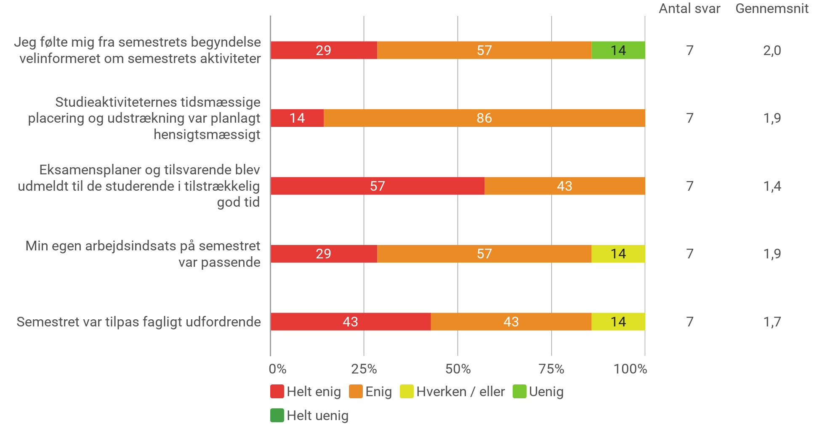

Evaluering af: Semestret generelt

Hvordan var det psykiske studiemiljø - herunder, hvordan trivedes du - på uddannelsen?

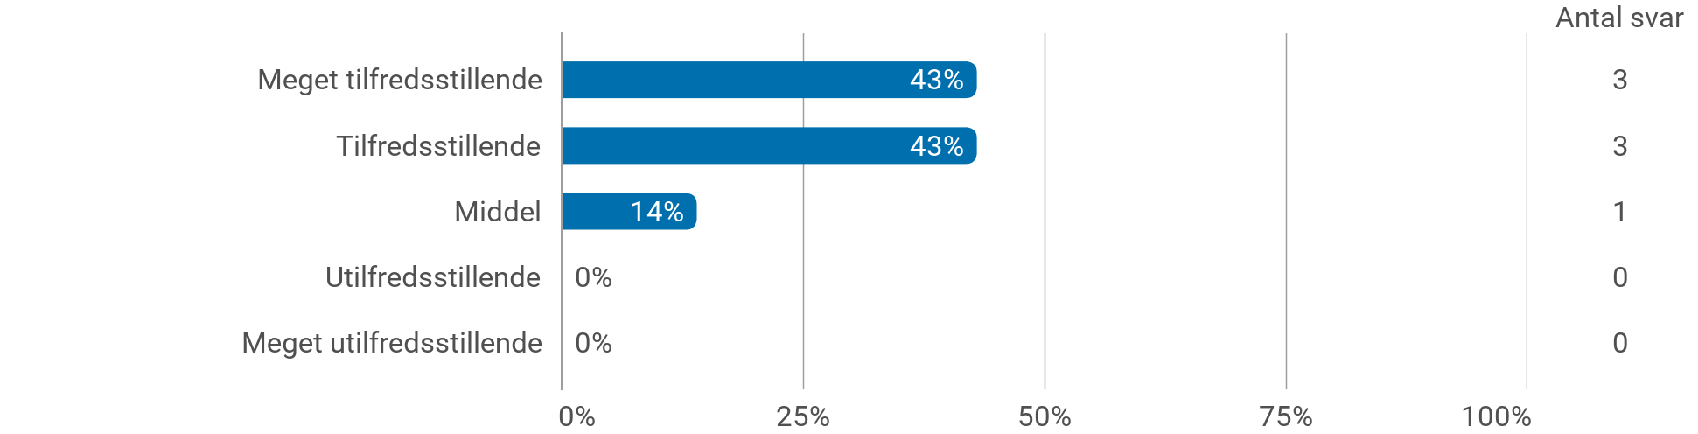

Evaluering af modulet: Organisationsudvikling gennem design af datadrevne interventioner

Hvordan vil du vurdere følgende udsagn?

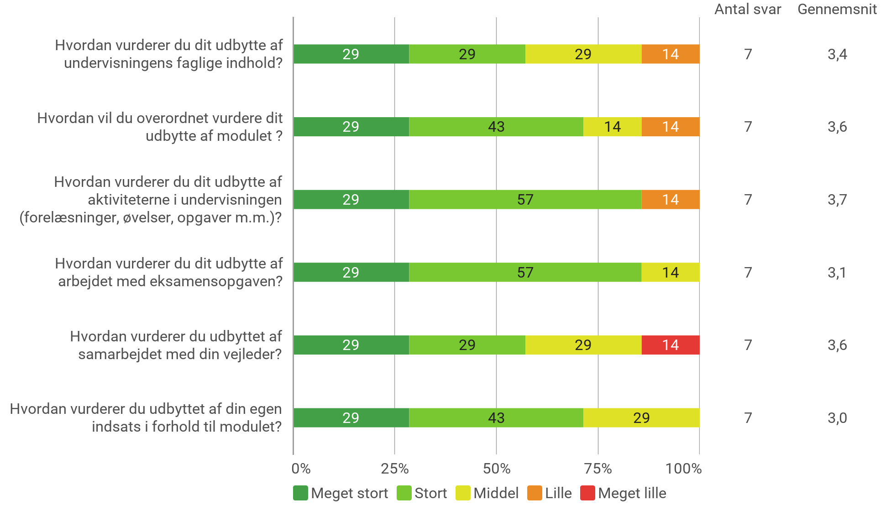

Evaluering af modulet: Organisationsudvikling gennem design af datadrevne interventioner

Angiv hvor enig du er i følgende udsagn:

Eksamensformen virkede hensigtsmæssig i forhold til semestrets faglige indhold

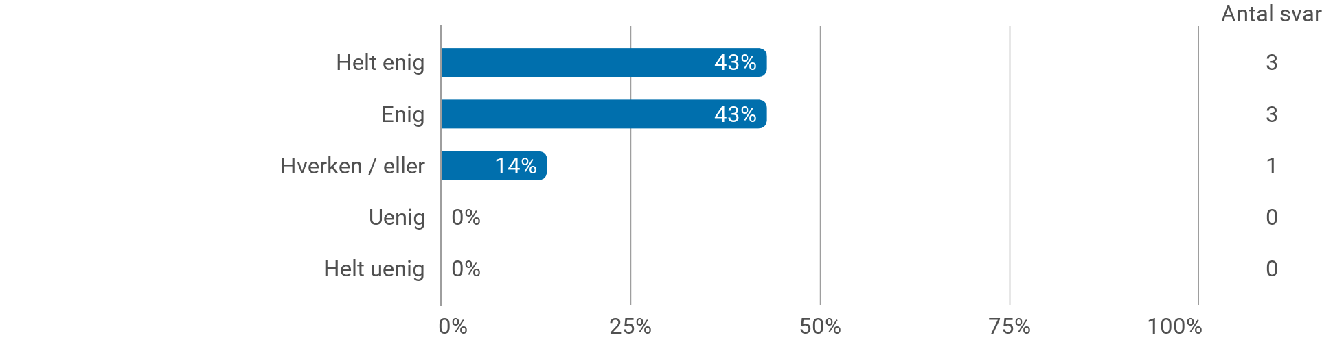

Deltog du i digital mundtlig eksamen ved semestrets afslutning (dvs. online mundtlig eksamen via eksempelvis platformen Zoom)?

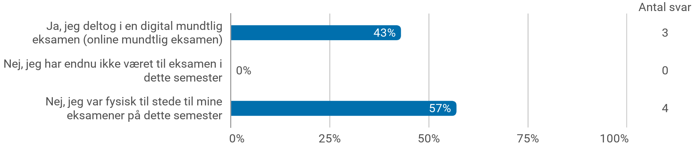

Hvordan vurderer du din oplevelse af at være online i eksamenssituationen?

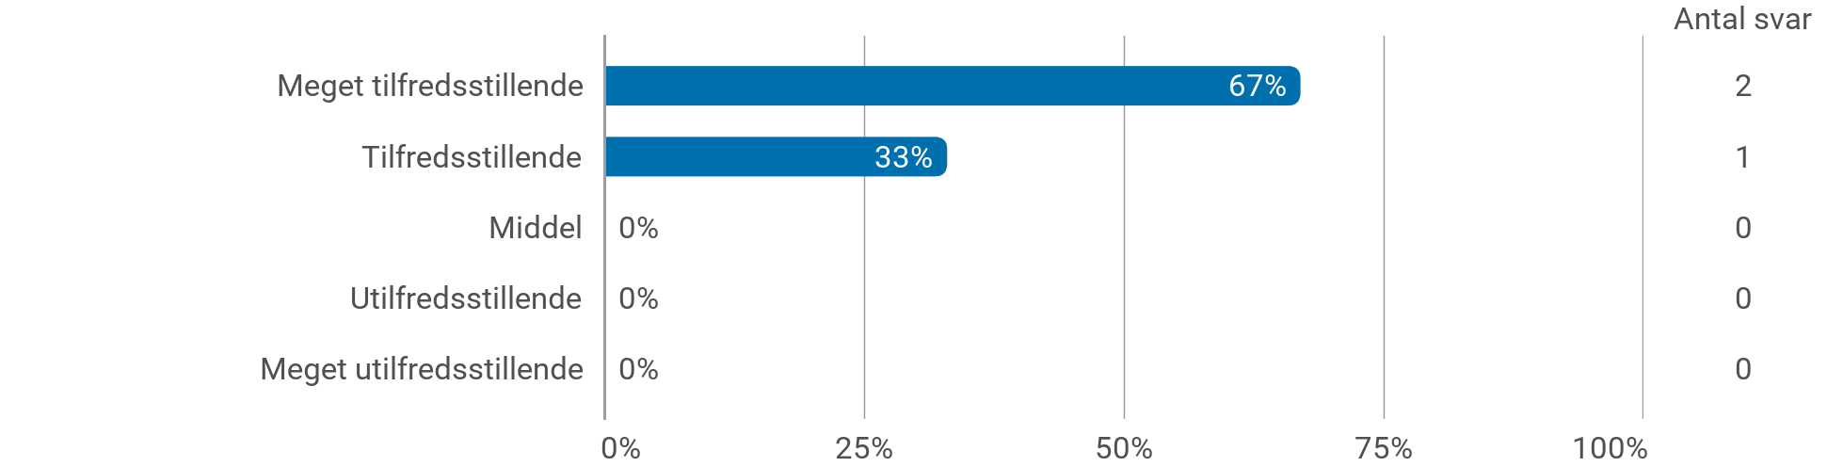

Hvilken mundtlig eksamensform vil du foretrække på uddannelsen?

